Дидактические игры на развитие зрительной памяти

Цель: тренировать память, улучшить внимание и концентрацию.

Задачи:

1. «Запомни номер» (зрительная память) - дети запоминают и повторяют цифры в порядке от 1 до 10.

2. «Волшебные картинки» (зрительная память) - дети вспоминают и повторяют последовательность картинок.

3. **«**Какой игрушки не хватает?» (зрительная память) дети вспоминают и называют последовательность игрушек.

4.«Бусы» (зрительная память) дети вспоминают и рисуют последовательность расположения геометрических бус.

Ход игры:

1. «Запомни номер»: Ребенок садится напротив воспитателя, педагог берет 10 игрушек и каждой дает свою цифру – ребенок повторяет. Затем воспитатель выставляет игрушки без цифр в хаотичной последовательности, дает воспитаннику цифры, которые он должен разложить к соответствующей игрушке.

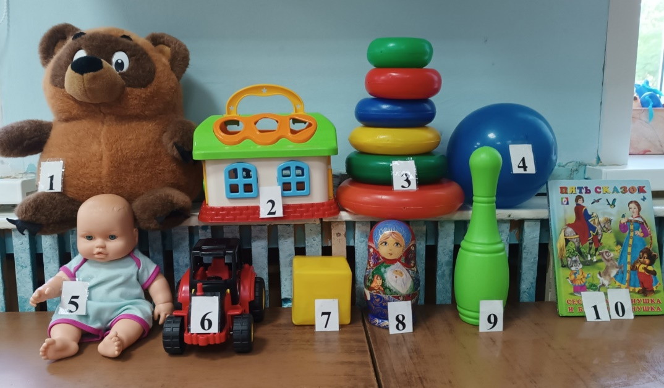

2. «Волшебные картинки»: Воспитатель показывает карточки с изображением картинок (гриб, петух, дом, цветок, яблоко, рыба) Предлагает поиграть с карточками: назови картинку; постарайся запомнить картинки; картинки спрятались сундучке, постарайся вспомнить и назвать картинки. Ребенок называет картинки, воспитатель достает их с сундучка, те картинки, которые ребенок не назвал, спрятались в сундучке – педагог демонстрирует и через какое то время предлагает еще раз поиграть в эту игру.

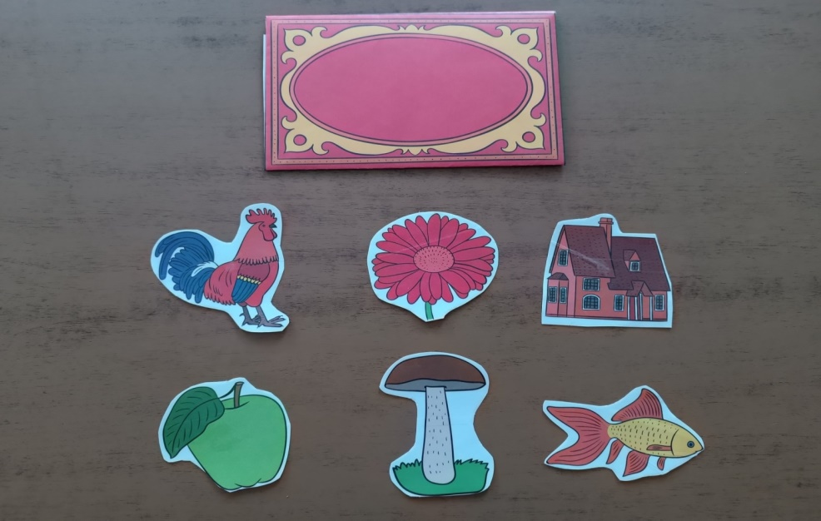

3. «Какой игрушки не хватает? » Воспитатель, расставляет, перед ребёнком на 15-20 сек. 10 игрушек. Предлагает закрыть глаза. Убирает одну игрушку. Какой игрушки не хватает?

Игру можно усложнить: Ничего не убирать, только менять игрушки местами.

4. «Бусы» Воспитатель просит ребёнка, внимательно посмотреть из каких геометрических фигур сделаны бусы, в какой последовательности они расположены, а затем нарисовать такие же бусы на листе бумаги.

